**Об утверждении границ зон охраны объекта культурного наследия регионального значения** **«Братская могила воинов Советской Армии и партизан, погибших в период Великой Отечественной войны. Захоронено 413 человек, установлено фамилий на 218 человек. Скульптура установлена в 1963 г.», 1941–1945 гг., 1963 г., расположенного по адресу: Курская область, Медвенский район, п. Медвенка, и требований к градостроительным регламентам в границах территорий данных зон**

В соответствии со статьей 34 Федерального закона от 25 июня 2002 года № 73-ФЗ «Об объектах культурного наследия (памятниках истории и культуры) народов Российской Федерации», постановлением Правительства Российской Федерации от 12 сентября 2015 г. № 972 «Об утверждении Положения о зонах охраны объектов культурного наследия (памятников истории и культуры) народов Российской Федерации и о признании утратившими силу отдельных положений нормативных правовых актов Правительства Российской Федерации», статьей 35 Закона Курской области от 29 декабря 2005 года № 120-ЗКО «Об объектах культурного наследия Курской области», на основании проекта зон охраны объекта культурного наследия регионального значения «Братская могила воинов Советской Армии и партизан, погибших в период Великой Отечественной войны. Захоронено 413 человек, установлено фамилий на 218 человек. Скульптура установлена в 1963 г.», 1941–1945 гг., 1963 г., расположенного по адресу: Курская область, Медвенский район, п. Медвенка, и положительного заключения государственной историко-культурной экспертизы, в целях обеспечения сохранности объектов культурного наследия (памятников истории и культуры) народов Российской Федерации Правительство Курской области ПОСТАНОВЛЯЕТ:

1. Утвердить границы зон охраны объекта культурного наследия регионального значения «Братская могила воинов Советской Армии и партизан, погибших в период Великой Отечественной войны. Захоронено 413 человек, установлено фамилий на 218 человек. Скульптура установлена в 1963 г.», 1941–1945 гг., 1963 г., расположенного по адресу: Курская область, Медвенский район, п. Медвенка (далее - объект культурного наследия), согласно приложению к настоящему постановлению.

2. Утвердить прилагаемые требования к градостроительным регламентам в границах территорий зон охраны объекта культурного наследия регионального значения «Братская могила воинов Советской Армии и партизан, погибших в период Великой Отечественной войны. Захоронено 413 человек, установлено фамилий на 218 человек. Скульптура установлена в 1963 г.», 1941–1945 гг., 1963 г., расположенного по адресу: Курская область, Медвенский район, п. Медвенка.

3. Министерству по государственной охране объектов культурного наследия Курской области обеспечить:

контроль за соблюдением требований к градостроительным регламентам в границах территорий зон охраны объекта культурного наследия, утвержденных настоящим постановлением;

представление сведений о наличии зон охраны объекта культурного наследия в установленном порядке в орган регистрации прав для учета в Едином государственном реестре недвижимости.

Временно исполняющий обязанности

первого заместителя Губернатора

Курской области –

Председателя Правительства

Курской области А.Е. Чепик

|  |
| --- |
| Приложение  к постановлению Правительства  Курской области  от ________________№ ________ |

**Границы зон охраны объекта культурного наследия регионального значения** **«Братская могила воинов Советской Армии и партизан, погибших в период Великой Отечественной войны. Захоронено 413 человек, установлено фамилий на 218 человек. Скульптура установлена в 1963 г.», 1941–1945 гг., 1963 г., расположенного по адресу: Курская область, Медвенский район, п. Медвенка**

**Общие сведения**

На основании проведенных историко-культурных исследований и визуально-ландшафтного анализа, с учетом роли объекта культурного наследия регионального значения «Братская могила воинов Советской Армии и партизан, погибших в период Великой Отечественной войны. Захоронено 413 человек, установлено фамилий на 218 человек. Скульптура установлена в 1963 г.», 1941–1945 гг., 1963 г., расположенного по адресу: Курская область, Медвенский район, п. Медвенка, (регистрационный номер – 461510377650005) (далее - объект культурного наследия), границ территории объекта культурного наследия, в целях обеспечения его сохранности в историко-градостроительной и природной среде устанавливается следующая зона охраны:

охранная зона объекта культурного наследия (ОЗ).

Границы и режим использования территории объекта культурного наследия утверждены приказом комитета по охране объектов культурного наследия Курской области от 11.04.2022 № 05.4-08/373 «Об утверждении границ и режима использования территории объекта культурного наследия регионального значения «Братская могила воинов Советской Армии и партизан, погибших в период Великой Отечественной войны. Захоронено 413 человек, установлено фамилий на 218 человек. Скульптура установлена в 1963 г.», 1941-1945 гг., 1963 г., расположенного по адресу: Курская область, Медвенский район, п. Медвенка».

**Охранная зона объекта культурного наследия (ОЗ)**

Охранная зона (ОЗ) объекта культурного наследия регионального значения «Братская могила воинов Советской Армии и партизан, погибших в период Великой Отечественной войны. Захоронено 413 человек, установлено фамилий на 218 человек. Скульптура установлена в 1963 г.», 1941–1945 гг., 1963 г., расположенного по адресу: Курская область, Медвенский район, п. Медвенка (далее – Объект) в центральной части примыкает к границам территории Объекта, которые являются внутренним контуром.

**Описание границ территории ОЗ**

|  |  |  |
| --- | --- | --- |
| Сведения об объекте | | |
| № п/п | Характеристика объекта | Описание характеристик |
| 1 | Местоположение объекта | Курская область, Медвенский район, п. Медвенка |
| 2 | Площадь объекта ± величина погрешности определения площади **(Р ± ДР)**, м2 | 2 240,27‬ |
| 3 | Иные характеристики объекта | - |

**Перечень координат характерных (поворотных) точек границ территории ОЗ**

|  |  |  |  |  |  |
| --- | --- | --- | --- | --- | --- |
| Сведения о местоположении границ объекта | | | | | |
| 1. Система координат МСК-46, зона 1 | | | | | |
| 2. Сведения о характерных точках границ объекта | | | | | |
| Обозначение характерных точек границ | Координаты, м | | Метод определения координат характерной точки | Средняя квадратическая погрешность положения характерной точки (Mt), м | Описание обозначения точки на местности  (при наличии) |
| X | Y |
| 1 | 386174,12 | 1293690,99 | Метод спутниковых геодезических измерений (определений) | 0,10 | - |
| 2 | 386177,37 | 1293691,35 |
| 3 | 386180,4 | 1293694,84 |
| 4 | 386185,63 | 1293700,32 |
| 5 | 386194,96 | 1293744,35 |
| 6 | 386135,71 | 1293756,7 |
| 7 | 386133,5 | 1293757,14 |
| 8 | 386126,98 | 1293712,66 |
| 9 | 386126,36 | 1293710,51 |
| 10 | 386125,62 | 1293706,54 |
| 11 | 386128,59 | 1293704,23 |
| 12 | 386131,84 | 1293703,3 |
| 13 | 386146,07 | 1293699,31 |
| 14 | 386162,13 | 1293694,61 |
| 1 | 386174,12 | 1293690,99 |
| Внутренний контур № 1 | | | | | |
| 1 | 386184,03 | 1293734,56 | Метод спутниковых геодезических измерений (определений) | 0,10 | - |
| 2 | 386179,35 | 1293735,79 |
| 3 | 386179,84 | 1293737,57 |
| 4 | 386175,55 | 1293738,37 |
| 5 | 386175,25 | 1293736,47 |
| 6 | 386161,77 | 1293737,99 |
| 7 | 386161,66 | 1293736,89 |
| 8 | 386150,14 | 1293738,25 |
| 9 | 386144,51 | 1293733,71 |
| 10 | 386144,29 | 1293732,83 |
| 11 | 386141,57 | 1293733,47 |
| 12 | 386140,23 | 1293728,06 |
| 13 | 386146,87 | 1293725,15 |
| 14 | 386142,63 | 1293710,27 |
| 15 | 386169,93 | 1293703,52 |
| 16 | 386173,04 | 1293715,33 |
| 17 | 386175,86 | 1293714,57 |
| 18 | 386176,62 | 1293717,53 |
| 19 | 386179,60 | 1293716,81 |
| 1 | 386184,03 | 1293734,56 |

**Таблица описания местоположения границ территории ОЗ**

|  |  |  |
| --- | --- | --- |
| Прохождение границы | | Описание прохождения границы |
| от точки | до точки |
| 1 | 2 | На север – 3,270 м |
| 2 | 3 | На северо-восток – 4,622 м |
| 3 | 4 | На северо-восток – 7,575 м |
| 4 | 5 | На восток – 45,008 м |
| 5 | 6 | На юг – 60,523 м |
| 6 | 7 | На юг – 2,253 м |
| 7 | 8 | На запад – 44,955 м |
| 8 | 9 | На запад – 2,238 м |
| 9 | 10 | На запад – 4,038 м |
| 10 | 11 | На северо-запад – 3,763 м |
| 11 | 12 | На север-запад – 3,380 м |
| 12 | 13 | На север-запад – 14,779 м |
| 13 | 14 | На север-запад – 16,734 м |
| 14 | 1 | На север-запад – 12,525 м |
| Внутренний контур № 1 | | |
| 1 | 2 | На юго-восток – 4,84 м |
| 2 | 3 | На северо-восток – 1,85 м |
| 3 | 4 | На юго-восток – 4,36 м |
| 4 | 5 | На юго-запад – 1,92 м |
| 5 | 6 | На юго-восток – 13,57 м |
| 6 | 7 | На юго-запад – 1,11 м |
| 7 | 8 | На юго-восток – 11,6 м |
| 8 | 9 | На юго-запад – 7,23 м |
| 9 | 10 | На юго-запад – 0,91 м |
| 10 | 11 | На юго-восток – 2,79 м |
| 11 | 12 | На юго-запад – 5,57 м |
| 12 | 13 | На северо-запад – 7,25 м |
| 13 | 14 | На юго-запад – 15,47 м |
| 14 | 15 | На северо-запад – 28,12 м |
| 15 | 16 | На северо-восток – 12,21 м |
| 16 | 17 | На северо-запад – 2,92 м |
| 17 | 18 | На северо-восток – 3,06 м |
| 18 | 19 | На северо-запад – 3,07 м |
| 19 | 1 | На северо-восток – 18,29 м |

**Графические описания местоположения границ зон охраны объекта культурного наследия регионального значения «Братская могила воинов Советской Армии и партизан, погибших в период Великой Отечественной войны. Захоронено 413 человек, установлено фамилий на 218 человек. Скульптура установлена в 1963 г.»,**

**1941–1945 гг., 1963 г.**, **расположенного по адресу: Курская область, Медвенский район, п. Медвенка**

**Карта (схема) границ зон охраны объекта культурного наследия**

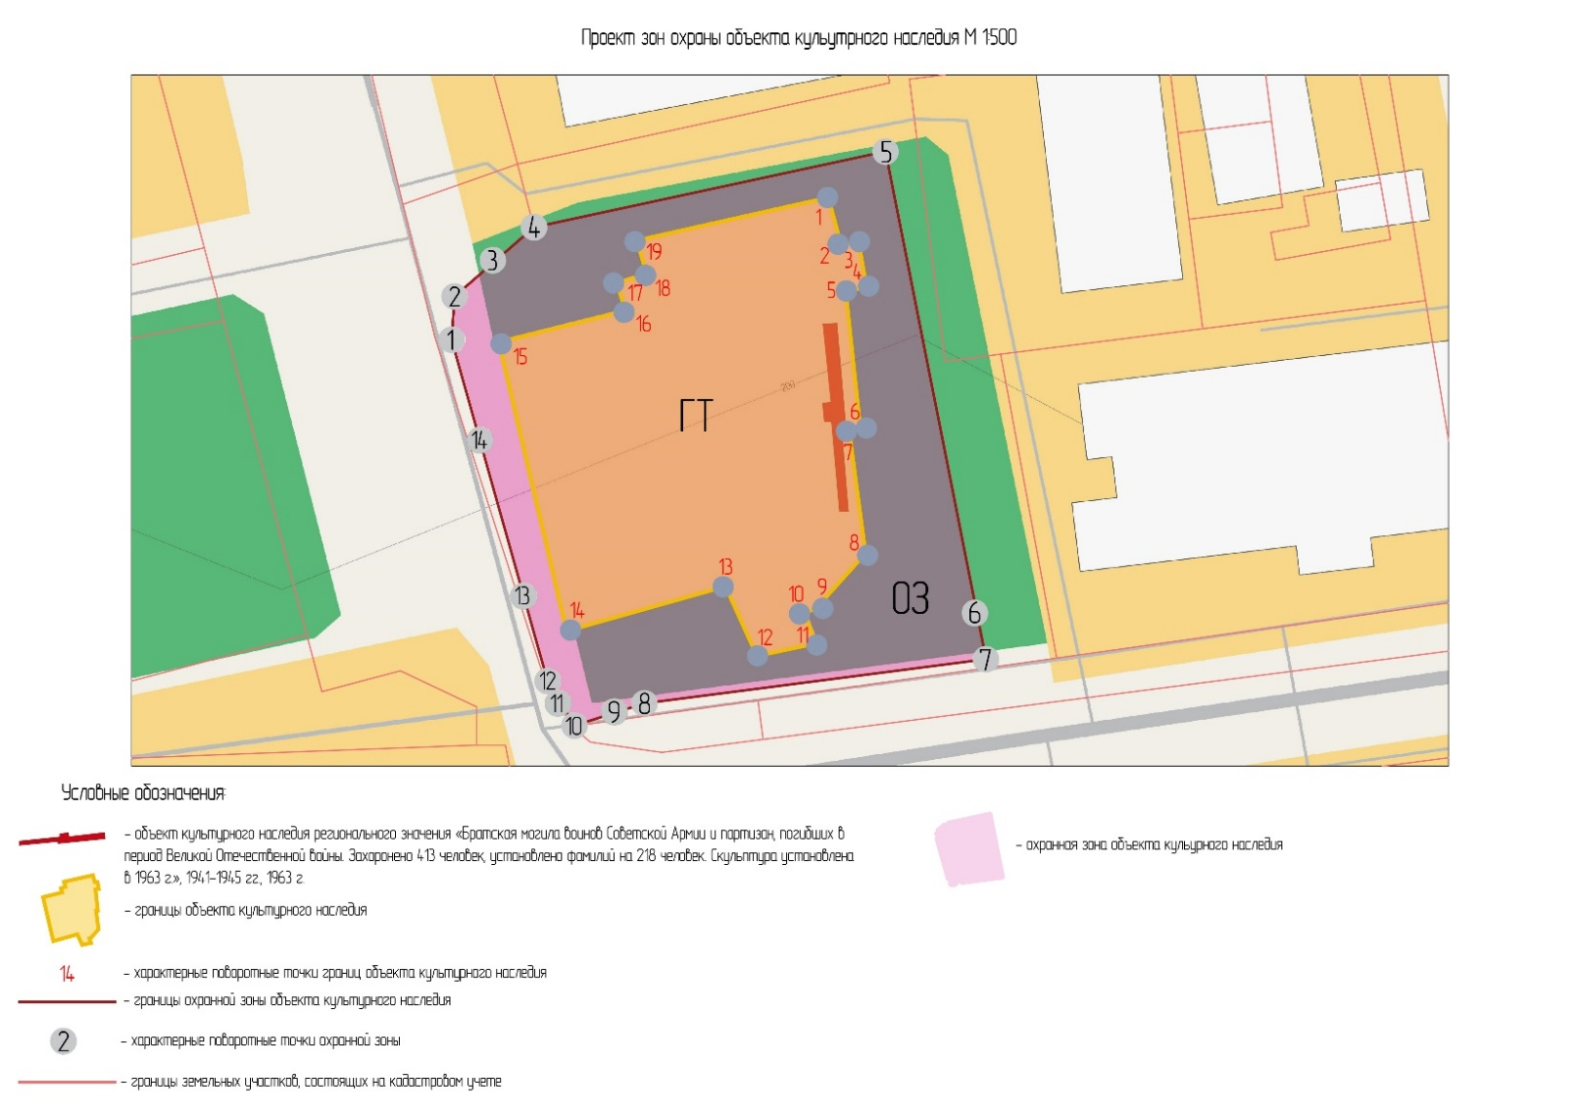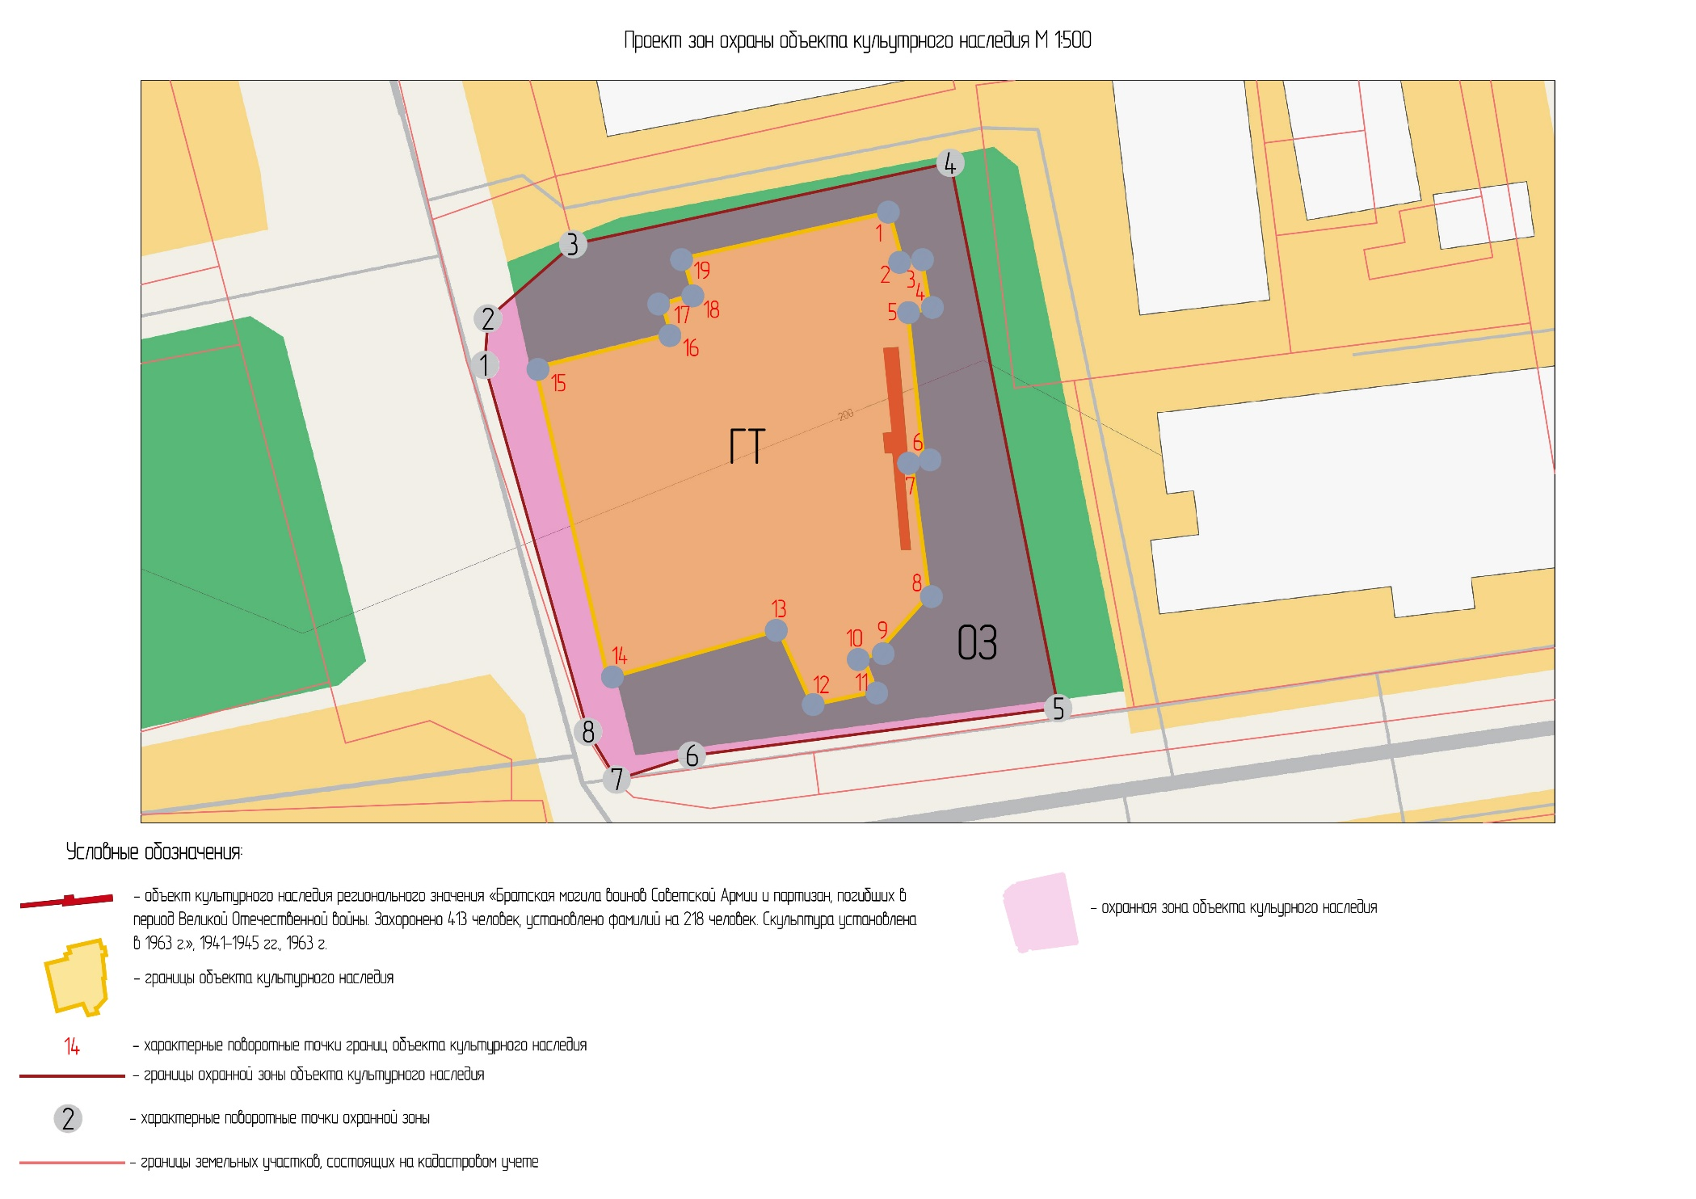

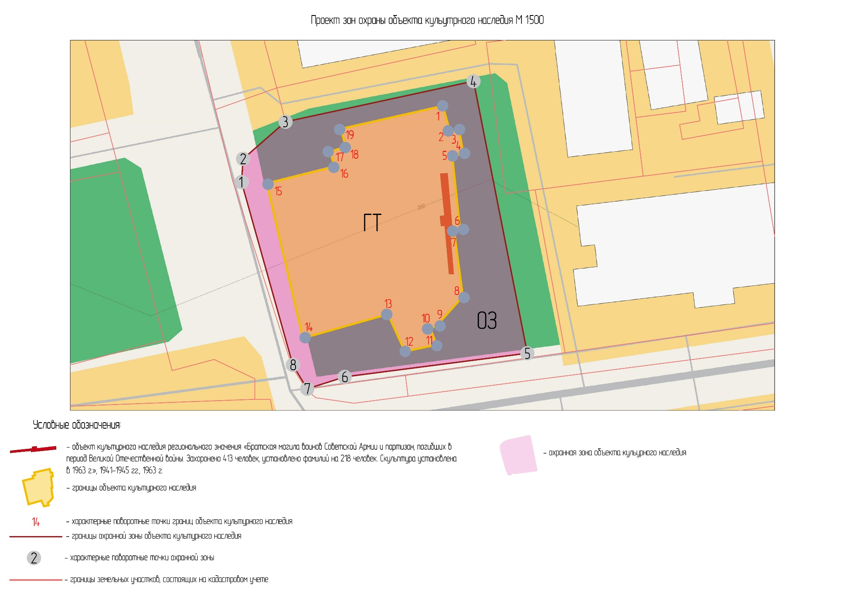

**Карта (схема) градостроительного зонирования**

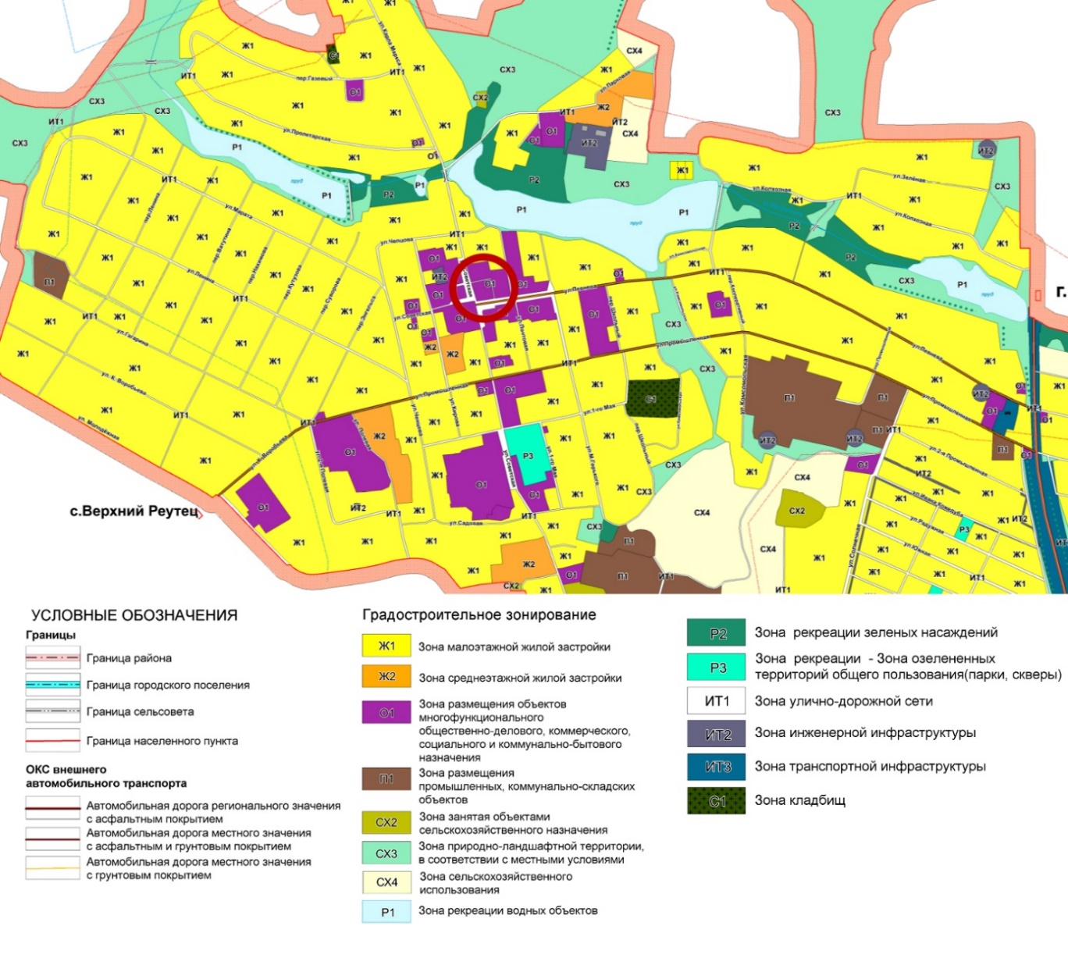

|  |
| --- |
| УТВЕРЖДЕНЫ  постановлением Правительства  Курской области  от _______________ № _______ |

**ТРЕБОВАНИЯ**

**к градостроительным регламентам в границах территорий зон охраны объекта культурного наследия регионального значения «Братская могила воинов Советской Армии и партизан, погибших в период Великой Отечественной войны. Захоронено 413 человек, установлено фамилий на 218 человек. Скульптура установлена**

**в 1963 г.», 1941–1945 гг., 1963 г.**

**Особый режим использования земель и земельных участков и требования к градостроительным регламентам в границах территории охранной зоны объекта культурного наследия (ОЗ)**

В границах территории охранной зоны объекта культурного наследия

**разрешается:**

проведение работ по благоустройству (установка малых архитектурных форм) и озеленению территории, оборудование территории освещением, скамейками, урнами;

установка информационных (навигационных) указателей туристического назначения;

размещение мобильных элементов информационно-декоративного оформления событийного характера, включая праздничное оформление, устанавливаемых на срок проведения публичных мероприятий;

проведение санитарных рубок древесно-кустарниковой растительности;

проведение мероприятий пожарной безопасности;

ремонт, техническая модернизация дорог, проездов без их расширения;

ремонт и реконструкция существующих линейных объектов инженерной инфраструктуры, прокладка новых инженерных сетей подземным способом с последующей рекультивацией затрагиваемых территорий;

сохранение условий восприятия объекта культурного наследия;

**запрещается:**

строительство объектов капитального строительства и возведение некапитальных строений, сооружений, за исключением применения специальных мер, направленных на сохранение и регенерацию окружающей среды объекта культурного наследия;

ведение хозяйственной деятельности, проведение любых работ, связанных с загрязнением воздушного бассейна, почв, грунтовых и подземных вод, поверхностных стоков, нарушением почвенного покрова;

ведение хозяйственной деятельности, проведение любых работ, нарушающих целостность, сохранность объекта культурного наследия;

вырубка зеленых насаждений, за исключением санитарных рубок;

прокладка новых автомобильных дорог;

размещение автомобильных парковок;

прокладка наземных и воздушных инженерных коммуникаций, в том числе высоковольтных линий электропередачи, установка вышек мобильной связи;

возведение глухих ограждений;

размещение рекламных конструкций, вывесок, щитов, баннеров и (или) конструкций для них;

организация свалок и необорудованных мест для мусора;

искажение и изменение исторического рельефа местности.